兴县司法信息
第94期
兴县司法局办公室 2021年11月22日

法治教育进校园 护航青春成长路

为进一步弘扬社会主义法治精神，增强中小学生的法治意识和法治观念，11月19日，兴县司法局走进兴县实验中学，开展法治讲座，为该校师生宣讲法律知识。
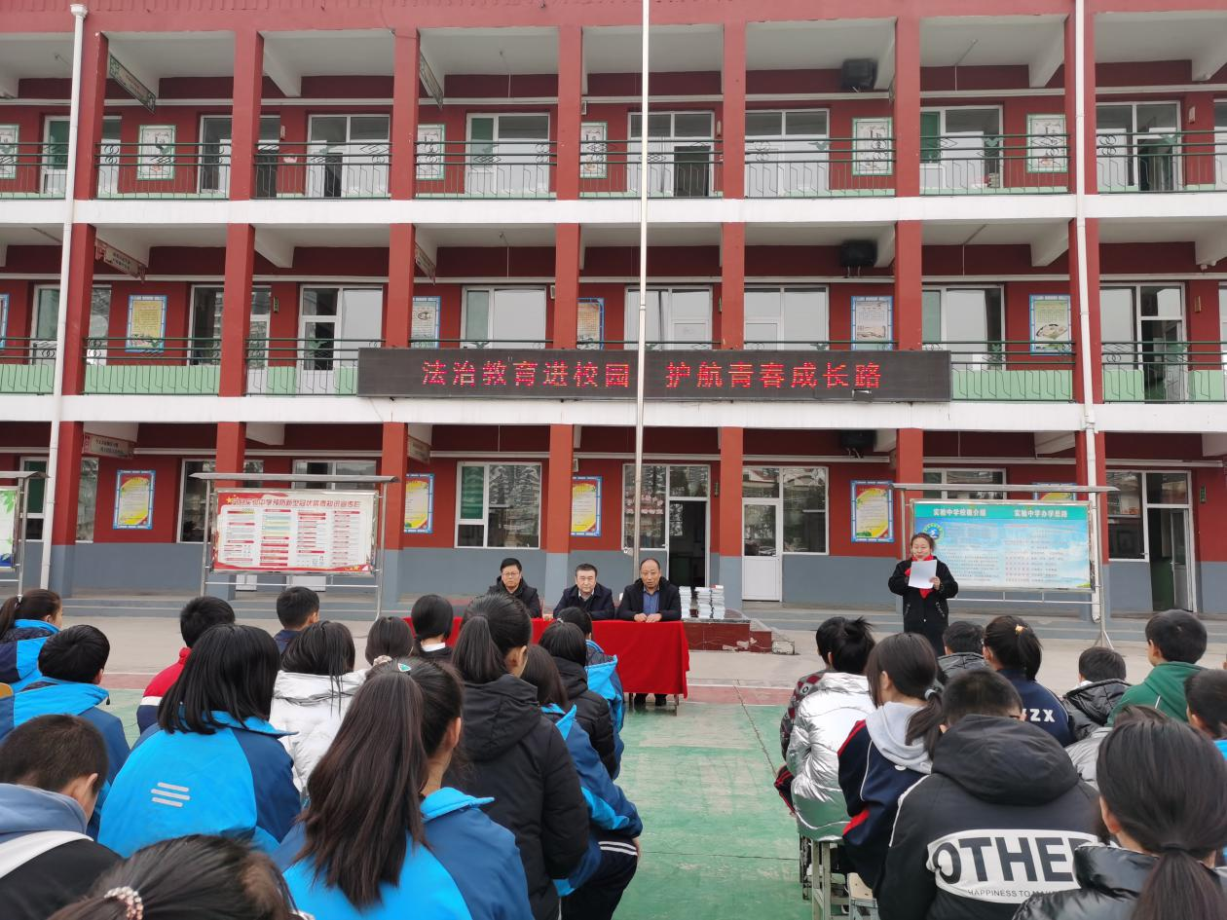
活动中，兴县司法局向兴县实验中学赠送了《民法典》、《未成年人保护法》进校园书籍，并由兴县司法局杨中勤同志为该校学生进行了《法治教育进校园 护航青春成长路》专题讲座。
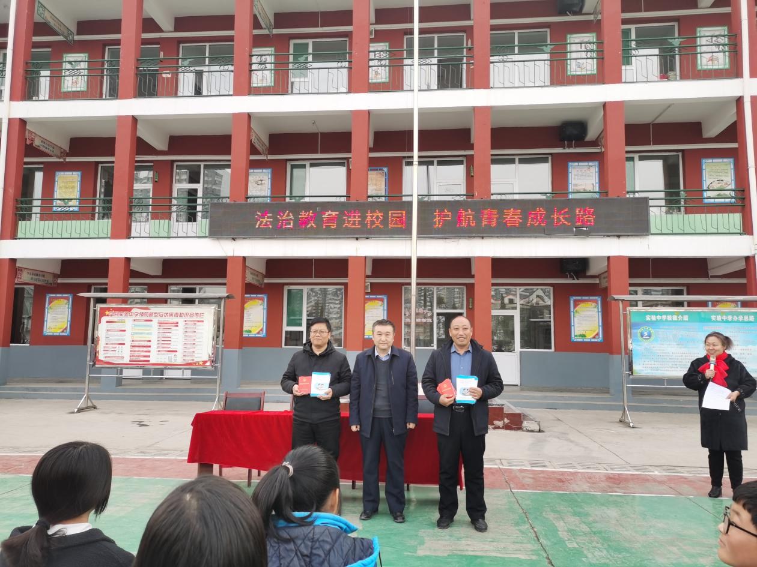
讲座中，杨中勤同志过列举一个个发生在学生身边的鲜活案例，深入浅出地进行分析，让学生明白了哪些行为是违法，哪些行为是犯罪以及违法犯罪行为造成的恶劣后果，同时就如何防止校园意外伤害，抵制不良风气侵袭，如何提高自我保护防范意识等方面进行了一一阐述。
通过此次活动，增强了该校师生的法律意识和法治观念，有利于形成良好法治校园氛围，对预防和减少青少年违法犯罪、促进青少年健康成长起到了积极作用。为兴县“平安校园”“法治校园”“文明校园”建设保驾护航，用法治助力青少年健康成长。

